420-YW5-AG INTRODUCTION À LA PROGRAMMATION WEB

Professeur Jules Ferry Bindia

**PROJET 2**

**Érica Santini de Lima**

25 Mars 2022

**Sommaire**

1. À PROPOS DE CE TRAVAIL 2

2. SCHÉMA DE NAVIGATION 2

3. LES PAGES 3

3.1 Home 3

3.2 Mon Résumé 4

3.3 Jeu La Calculatrice 5

3.4 Jeu Mad Libs 6

3.5 Gallerie 7

# **À PROPOS DE CE TRAVAIL**

Ce travail consistait à développer un site web en utilisant les langages de programmation html, css et javascript. Le but de mon site est de montrer ce que j'ai appris avec le cours de programmation Web. Aussi, j'en ai profité pour montrer un peu de ma personnalité à chaque page.

# **SCHÉMA DE NAVIGATION**

Le siteweb a une barre de Menu à partir de laquelle l'utilisateur a accès à toutes les autres pages. Ci-dessous le schéma de navigation :

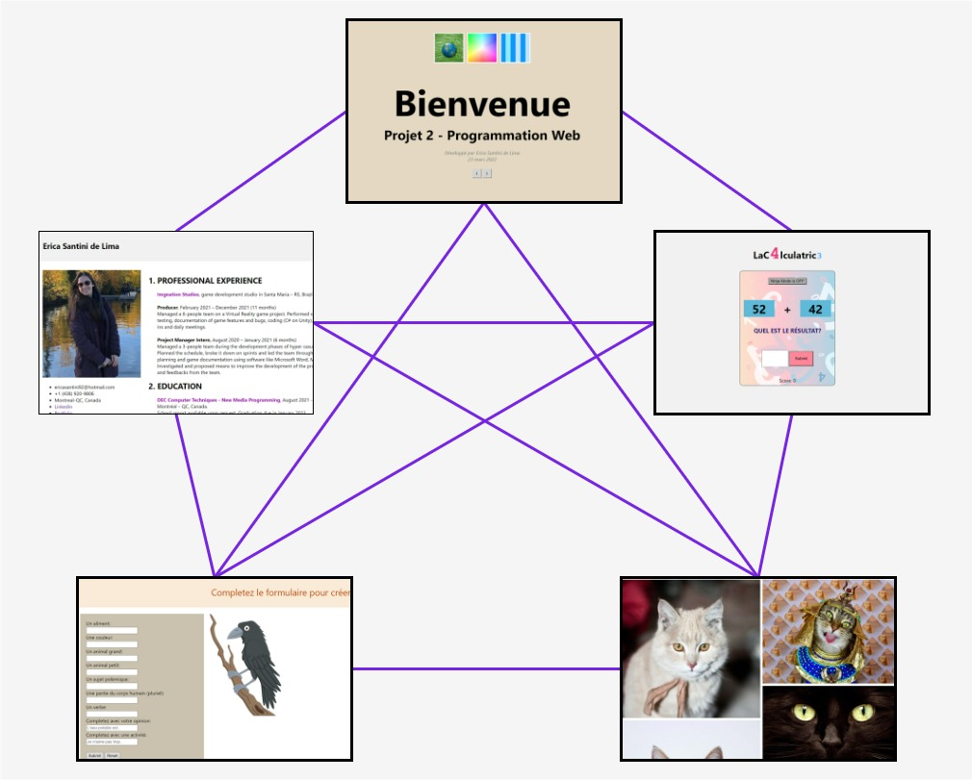

Figure 1 - Schéma de navigation

# **LES PAGES**

Ci-dessous un résumé des 5 pages web qui composent ce travail pratique. Toutes les pages ont été codées en html et ont leurs fichiers de style respectifs (css) et javascript.

## **3.1 Home**

La page d’accueil n'affiche que des textes et des boutons. Elle est codée pour s'afficher différemment selon la taille et le rapport d'aspect de l'écran. Voici son affichage sur grandes, moyennes et petites écrans (mobile) :

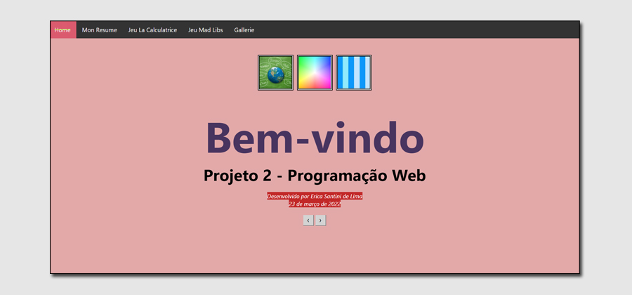

Figure 2 - Écran de taille grande

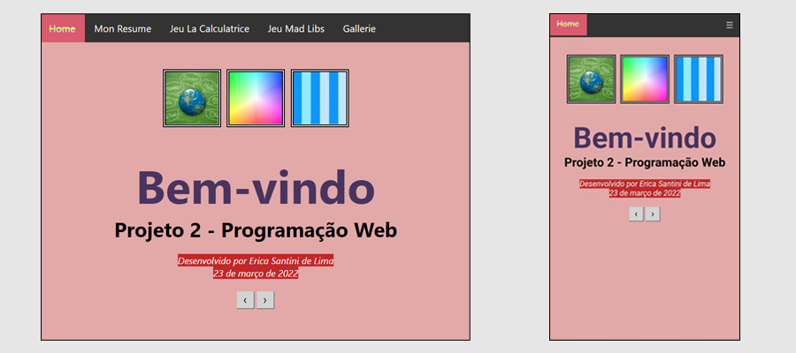

Figure 3 - Écrans de taille moyenne et petite (mobile)

Les 3 boutons du haut sont utilisés pour changer la langue du texte, la couleur d'arrière-plan et le style des boutons, respectivement. Le texte de bienvenue est également un bouton. Lorsque vous cliquez dessus, sa propre couleur change.

Le deuxième paragraphe est un autre bouton qui, à son tour, change son propre décor. Les deux derniers paragraphes de la page changent de couleur lorsqu'on clique dessus. Il y a encore 2 boutons juste en dessous, ceux-ci changent la couleur de fond des paragraphes 3 et 4.

## **3.2 Mon Résumé**

La deuxième page du siteweb est une partie de mon résumé. Cette page a des élements graphiques et textuels, en plus de quelques liens vers d'autres sites. Voici son affichage sur grandes, moyennes et petites écrans (mobile).

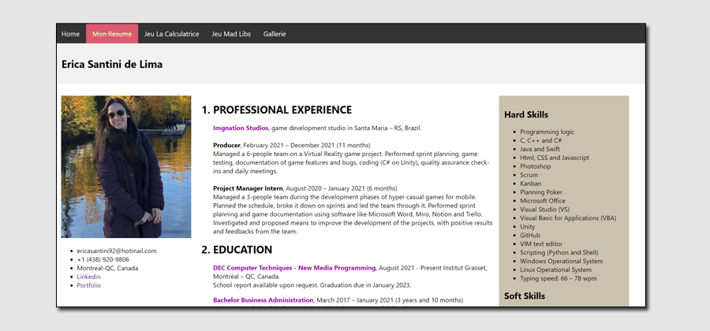

Figure 4 - Écran de taille grande

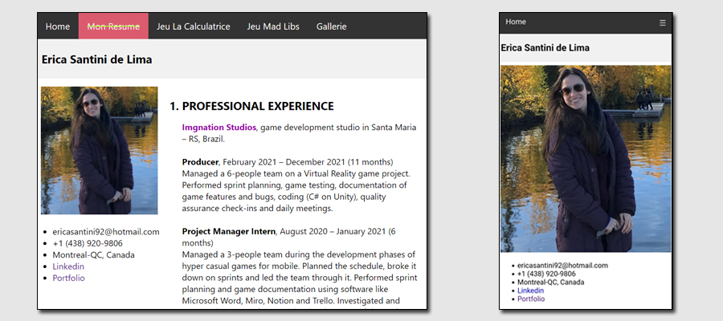

Figure 5 - Écrans de taille moyenne et petite (mobile)

## **3.3 Jeu La Calculatrice**

Cette page contient un jeu de calcul mathématique simple. Lorsqu'il atteint le résultat, le joueur ajoute des points et, lorsqu'il se trompe, perd des points. Le jeu dispose d'un mode Normal (addition uniquement) et d'un mode Ninja (addition, soustraction et multiplication). Voici son affichage sur grandes, moyennes et petites écrans (mobile).

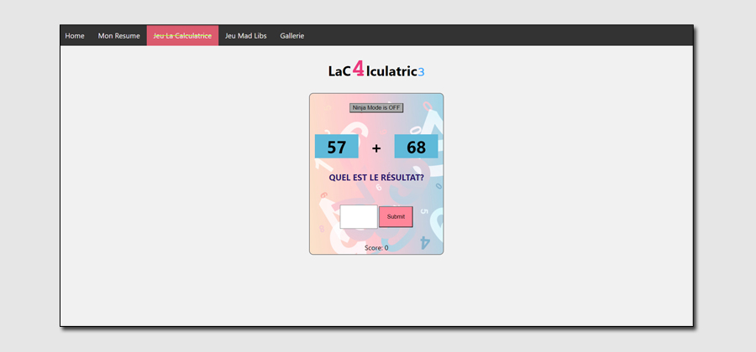

Figure 6 - Écran de taille grande

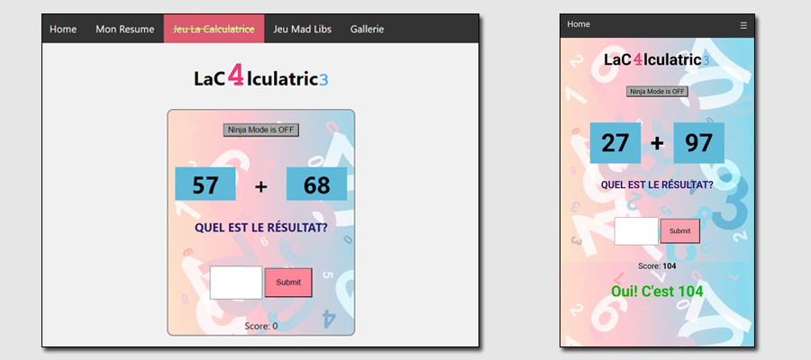

Figure 7 - Écrans de taille moyenne et petite (mobile)

## **3.4 Jeu Mad Libs**

Cette page contient un jeu de mots simple. Le joueur remplit un formulaire, puis une histoire (généralement amusante) est mise en place. Voici son affichage sur grandes, moyennes et petites écrans (mobile).

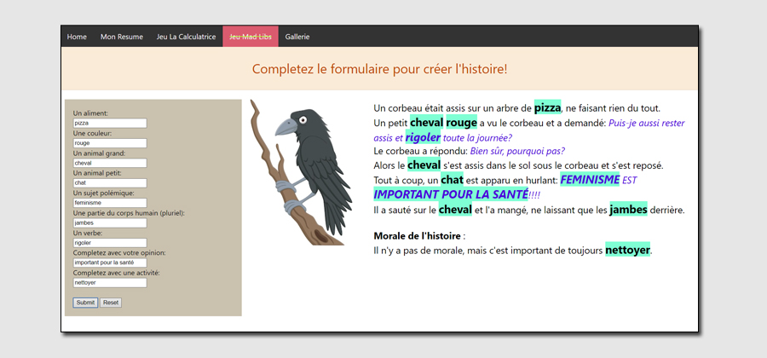

Figure 8 - Écran de taille grande

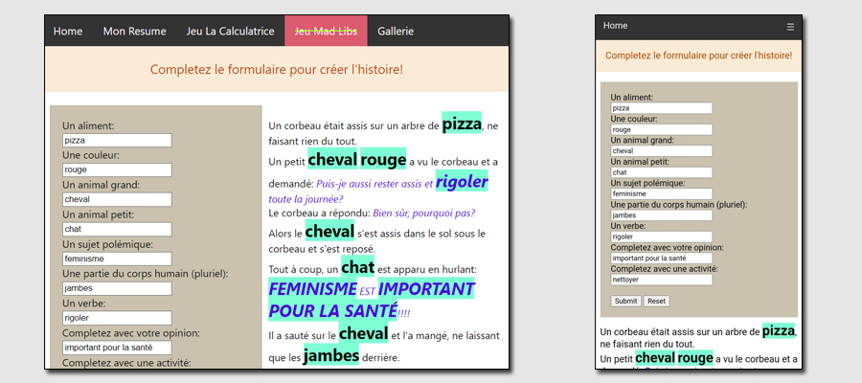

Figure 9 - Écrans de taille moyenne et petite (mobile)

## **3.5 Gallerie**

La dernière page est simplement une galerie d'images de chats. Comme je suis passionnée par les chats, ces images me font du bien et j'espère qu'elles feront du bien aux autres qui les voient aussi. Voici son affichage sur grandes, moyennes et petites écrans (mobile).

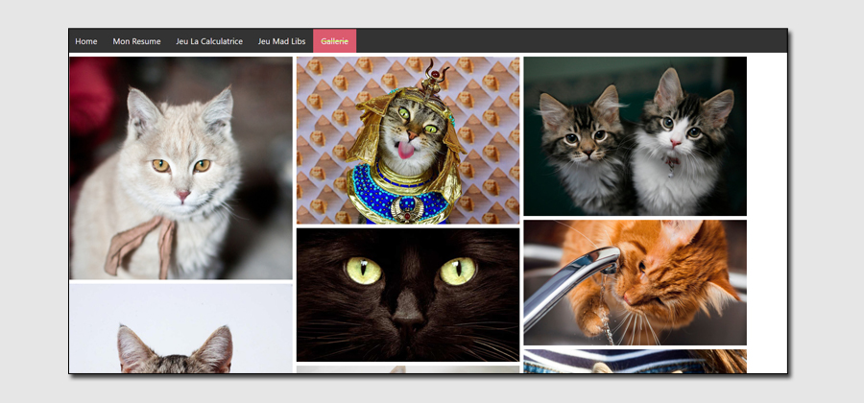

Figure 10 - Écran de taille grande

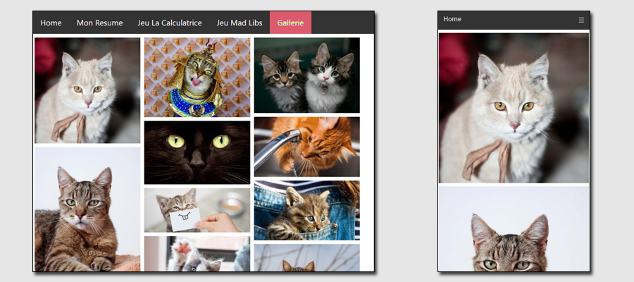

Figure 11 - Écrans de taille moyenne et petite (mobile)